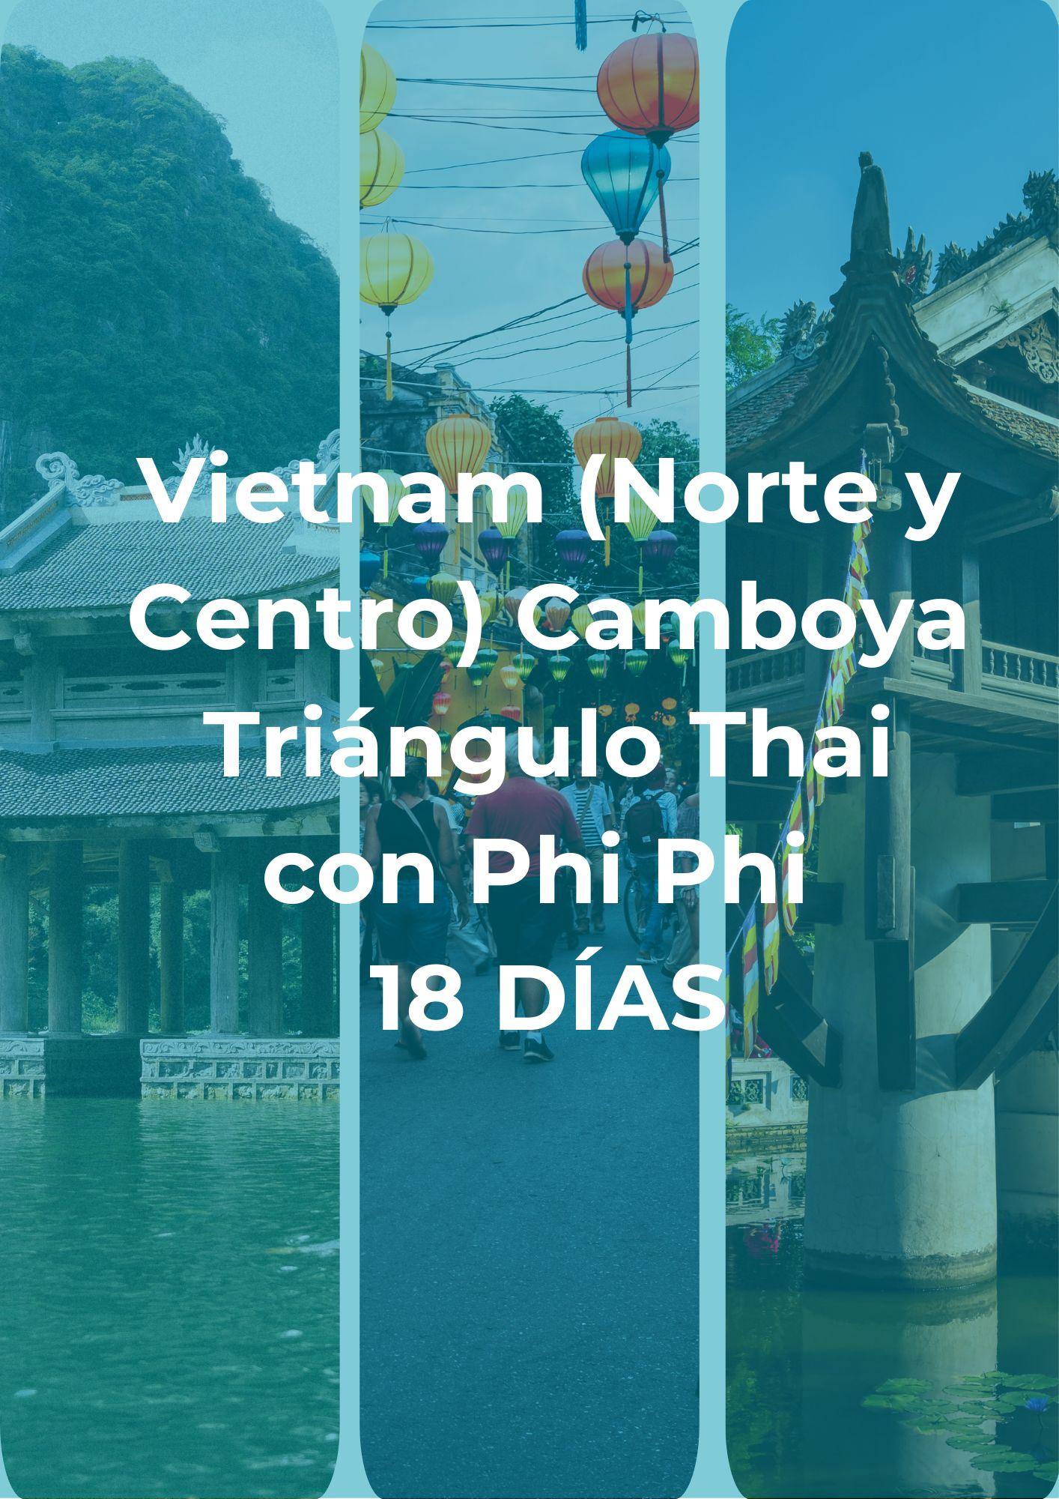

Itinerario:

Día 1 – Hanói (Martes):
Llegada al aeropuerto de Hanói donde les espera el guía de habla hispana. Traslado al hotel (aprox. 1 h) con primeras vistas de la ciudad. Tiempo libre hasta check-in (habitualmente desde las 14:00 h). Alojamiento.

Día 2 – Hanói (Miércoles):
Desayuno. Visita al Templo de la Literatura, Mausoleo de Ho Chi Minh (exterior) y Pagoda del Pilar Único. Almuerzo en restaurante local y experiencia floral en floristería artesanal. Paseo en ciclo-pousse por el Barrio Antiguo. Alojamiento.

Día 3 – Bahía de Halong (Jueves):
Desayuno y traslado por carretera a la Bahía de Halong. Embarque en crucero compartido con almuerzo a bordo. Navegación entre islotes, actividades opcionales (kayak, natación, demostración culinaria). Cena y alojamiento a bordo.

Día 4 – Hoi An (Viernes):
Clase opcional de Tai Chi al amanecer, brunch y desembarque. Vuelo a Da Nang y traslado a Hoi An. Paseo nocturno por el río Hoai en barco de farolillos. Alojamiento.

Día 5 – Hoi An (Sábado):
Desayuno. Tour a pie por el Barrio Antiguo: Phung Hung, Puente Japonés, Sala Phuc Kien y Casa Tan Ky. Almuerzo y tarde libre. Alojamiento.

Día 6 – Siem Reap (Domingo):
Desayuno y vuelo a Siem Reap. Traslado al hotel. Día libre. Alojamiento.

Día 7 – Siem Reap (Lunes):
Desayuno. Excursión en tuk-tuk a Angkor Thom (Bayon, Ta Prohm) y visita al complejo Angkor Wat al atardecer. Almuerzo. Alojamiento.

Día 8 – Bangkok (Martes):
Desayuno. Paseo en lancha por el lago Tonle Sap y centro de artesanos D’Angkor. Almuerzo. Vuelo a Bangkok y traslado al hotel. Alojamiento.

Día 9 – Bangkok (Miércoles):
Desayuno. Visita a Wat Traimit, Wat Pho y Gran Palacio con Wat Phra Kaew. Tarde libre. Alojamiento.

Día 10 – Bangkok (Jueves):
Desayuno. Día libre. Opcional: Maeklong Train Market y Damnoen Saduak Floating Market. Alojamiento.

Día 11 – Chiang Rai (Viernes):
Desayuno y vuelo a Chiang Rai. Visita a plantación de té Chui Fong, museo del opio y aldeas étnicas. Almuerzo. Alojamiento.

Día 12 – Chiang Mai (Sábado):
Desayuno. Paseo en bote por río Kok y visitas a Wat Rong Suea Tean y Wat Rong Khun. Traslado a Chiang Mai y visita a Wat Doi Suthep. Alojamiento.

Día 13 – Chiang Mai (Domingo):
Desayuno. Visitas a granja de orquídeas y santuario de elefantes (alimentación y baño). Cena Kantoke. Alojamiento.

Día 14 – Phi Phi Island (Lunes):
Desayuno y vuelo a Phuket. Traslado en barco a Phi Phi Island. Alojamiento.

Día 15 – Phi Phi Island (Martes):
Desayuno. Día libre. Alojamiento.

Día 16 – Phi Phi Island (Miércoles):
Desayuno. Día libre. Alojamiento.

Día 17 – Phi Phi Island (Jueves):
Desayuno. Día libre. Alojamiento.

Día 18 – Phi Phi Island – Salida (Viernes):
Desayuno. Traslado al aeropuerto para vuelo de salida.

Qué incluye
- Alojamiento en hoteles previstos o similares con desayuno diario.
- Traslados, vuelos domésticos y excursiones con guía de habla hispana.
- Entradas a monumentos, templos y actividades indicadas.
- Crucero compartido en Bahía de Halong, tuk-tuk y ciclo-pousse.
- Comidas especificadas en el itinerario.
- Una botella de agua y toalla refrescante por día de excursión.

No incluye
- Vuelos internacionales de llegada y salida.
- Visados y tasas de e-visado para Vietnam, Camboya y Tailandia.
- Seguro de viaje.
- Bebidas, gastos personales y propinas.
- Servicios no mencionados en 'Qué incluye'.

Precio por Persona, Tour en Regular (USD)
Temporada | Turista ½ DBL | Supl. Indv. | Sup. TPL | Superior ½ DBL | Supl. Indv. | Sup. TPL | Deluxe ½ DBL | Supl. Indv | Sup. TPL | Gold Deluxe ½ DBL | Supl. Indv. | Sup. TPL
Nov’25 – Mar’26 | 4060 | 2227 | 200 | 4160 | 2347 | 220 | 4460 | 2780 | 160 | 4740 | 3054 | 0
23,30 Dic’25 / 06 Ene’26 / 10,17 Feb’26 | 6580 | 3860 | 194 | 6680 | 3980 | 214 | 6987 | 4427 | 134 | 7267 | 4707 | 0

Precio por Persona, Tour en Privado con Guía en Inglés (USD)
Temporada: 01 Nov – 19 Dic’25 / 11 Ene – 9 Feb’26 & 20 Feb – 31 Mar’26
Categoría | 1 pax | 2 pax | 3–7 pax | 8–14 pax | 15–29 pax | 30+ pax | Supl. Indv. | Sup. TPL
Standard | 9834 | 5520 | 4820 | 4440 | 4094 | 3987 | 2234 | 127
Superior | 10180 | 5654 | 4960 | 4574 | 4227 | 4120 | 2320 | 194
Deluxe | 11100 | 6114 | 5407 | 5020 | 4674 | 4567 | 2760 | 74
Gold Deluxe | 11947 | 6620 | 5947 | 5580 | 5220 | 5114 | 3327 | -226
Temporada: 20 Dic’25 – 10 Ene’26 / 10-19 Feb’26
Categoría | 1 pax | 2 pax | 3–7 pax | 8–14 pax | 15–29 pax | 30+ pax | Supl. Indv. | Sup. TPL
Standard | 13207 | 7294 | 6594 | 6214 | 5867 | 5760 | 3840 | 127
Superior | 13714 | 7507 | 6814 | 6427 | 6080 | 5974 | 4007 | 194
Deluxe | 14474 | 7887 | 7180 | 6794 | 6447 | 6340 | 4367 | 74
Gold Deluxe | 15547 | 8507 | 7834 | 7467 | 7107 | 7000 | 5047 | -226

Frecuencia de Salidas
Periodo | Días de salida
01 Noviembre 2025 – 31 Marzo 2026 | Martes garantizados; mínimo 2 personas

Notas Importantes
- Las reservas serán confirmadas, previa solicitud formal.
- Los traslados y tours en regular son en servicio compartido (SIB).
- Pasajeros deben ingresar en calidad de turista, para no pagar impuestos.
- CTM en línea se reserva el derecho de cancelar o reasignar hoteles de similar categoría.
- Valores por persona basados en ocupación doble expresados en USD.

Condiciones Generales
- Precios según fecha de viaje, número de personas y servicios contratados.
- Pago en pesos colombianos a la tasa de cambio vigente al momento de la transacción.
- El programa corresponde únicamente a la porción terrestre; tiquetes aéreos cotizados aparte.
- Es responsabilidad del viajero portar pasaporte y visados; la agencia no responde por rechazos de entrada.
- No asumimos responsabilidad por fuerza mayor; los servicios podrán modificarse o cancelarse.
- Todos los precios, impuestos y tasas están sujetos a cambio y disponibilidad sin previo aviso.
- Aplican restricciones, políticas de cancelación y penalidades informadas al expedir los documentos.
- Existen impuestos de destino (p.ej. City Tax) que el pasajero paga directamente en el hotel.

Consejos De Viaje – Destino Asia
- Pasaporte vigente con al menos seis meses de validez después de la fecha de regreso.
- Tramitar visa de turismo o negocios al menos 30 días antes del viaje.
- Completar el pre-registro migratorio en Migración Colombia (1–72 h antes): https://apps.migracioncolombia.gov.co/pre-registro/public/preregistro.jsf
- Tiquete de ida y vuelta válido y con estancia máxima autorizada.
- Comprobante de reserva de hotel o carta de invitación.
- Certificado bancario o seguro de viaje con cobertura médica internacional.
- Plan de comunicación: roaming o compra de SIM local para evitar costos excesivos.
- Llevar medicamentos en su envase original con receta traducida al inglés.
- Cambio de moneda local y USD/EUR antes de la salida; uso de tarjetas para retiros.
- Propinas voluntarias en destino según costumbre local.

